590 | Appuntamento settimanale con la  metafisica realistico integrale
 | 3 - La prassi dinontorganica ideologica
www.nuovacostruttivita.it
E-mail: roberto@dntt.it
In un'epoca storica statica il futuro del mondo e dell'uomo non faceva problema. A parte una concezione ciclica più o meno plausibile della storia come eterno ritorno, si imponeva una realtà di fatto: l'umanità non aveva il potere di cambiare e tanto meno di costruire il suo futuro. Gli stessi accadimenti storici, sempre così vari e molteplici, a volte di tali proporzioni da sembrare cataclismi, si esaurivano in fatti fenomenici che non cambiavano l'essere statico della storia. L'unico avvenimento che nell'epoca storica preindustriale ha posto nella storia una nuova realtà dinamica è stato il Cristianesimo. Ma si trattava di una realtà dinamica di ordine spirituale, mistico, da non potersi imporre come tale alla storia profana. Che anzi, neppure il Cristianesimo, nella vecchia epoca storica statica, ha potuto trovare in proprio uno sbocco storico dinamico. Anche la Chiesa-Corpo Mistico, dinamica per sua intima natura, storicamente si è configurata in una società statica.
Fu la rivoluzione industriale a provocare il passaggio dallo statico al dinamico, condannando l'umanità a costruire il proprio futuro. Da allora il futuro è diventato il più grosso problema per essa, anche se solo da oggi è esploso in tutta la sua gravità. Parlare di allarme tuttavia rimane inesatto, poiché non si tratta di una emergenza congiunturale, si tratta di un problema permanente. Esso porta con sè una possibilità di soluzione, senza però attenuare la sua drammaticità o tollerare evasioni e disimpegni.
Di fronte al problema del futuro umano dell'uomo, che si pone non già come un problema dell'uomo singolo, ma dell'umanità intera, della società e del mondo, la prima cosa da domandarsi è quale può essere la sua vera soluzione. Essa ovviamente deve dipendere dalla natura del problema. Se si sbaglia già a partire da essa, la sua soluzione, del resto sempre minacciata o comunque limitata o resa precaria, resta già radicalmente compromessa in partenza.
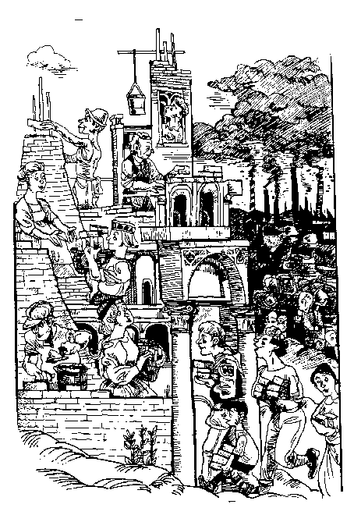
Ora, il problema del futuro dell'uomo è appunto un problema di ordine ontologico-metafisico, non semplicemente storico-fenomenico, e tanto meno di ordine solo economico, o socio-politico. Si tratta di costruire una realtà storica , civica, socio-politica, profana globale, che regga, non esploda, sia realmente funzionale, di una funzionalità solidamente realistica. Tale costruzione è effettivamente possibile soltanto sulla base di un concreto realismo integrale, che sbocchi nel realismo dinamico e più esattamente dinontorganico.
(segue)

Comunicare è facile!!!! Clicca sull'azzurro!
Vuoi segnalare un nuovo indirizzo tuo o di qualche interessato? roberto@dntt.it
Desideri essere lasciato in pace? Roberto.Roggero@poste.it
Hai suggerimenti da dare? Oppure hai bisogno di chiarimenti, informazioni, arretrati, libri,... ? info@lucacipriani.it

